TRƯỜNG ĐẠI HỌC VINH

VIỆN KỸ THUẬT VÀ CÔNG NGHỆ



BÁO CÁO HỌC PHẦN

ĐỒ ÁN TỐT NGHIỆP CÔNG NGHỆ THÔNG TIN

XÂY DỰNG

HỆ THỐNG QUẢN LÝ QUÁN INTERNET

GVHD: | TS. Nguyễn Thị Uyên
SV thực hiện: | Trần Trường Huy, 225748020110093

Nghệ An, 7/2026

MỤC LỤC
MỤC LỤC 2
CHƯƠNG 1. MÔ TẢ HỆ THỐNG CYBERNET 10
1.1. Mô tả tổng quan bài toán 10
1.1.1. Bối cảnh thực tế 10
1.1.2. Mục tiêu 10
1.2. Phương pháp tiếp cận 11
1.2.1. Kiến trúc Full-stack với TanStack Start 11
1.2.2. Phân tách Client và Server 11
1.2.3. State Management 11
1.3. Công nghệ nền tảng 11
1.4. Kiến trúc hệ thống 12
1.5. Công cụ phát triển 12
CHƯƠNG 2. PHÂN TÍCH VÀ THIẾT KẾ HỆ THỐNG CYBERNET 13
2.1. Tổng quan về Hệ thống quản lý quán Internet 13
2.1.1. Khái niệm 13
2.1.2. Phân quyền 13
2.2. Phân tích Yêu cầu Hệ thống 13
2.2.1. Yêu cầu Chức năng 13
2.2.2. Yêu cầu Phi chức năng 16
2.2.3. Ràng buộc 16
2.3. Thiết kế Hệ thống CyberNet 16
2.3.1. Cấu trúc thư mục 16
2.3.2. Luồng xác thực Admin 17
2.3.3. Luồng POS 18
2.3.4. SSE Real-time 20
2.4. Thiết kế Cơ sở Dữ liệu 20
2.4.1. ERD Tổng quan 20
2.4.2. Chi tiết các bảng 22
2.5. Các Thành phần Công nghệ và Thư viện Sử dụng 28
2.5.1. Server Functions (API) 28
2.5.2. Thư viện AI và Học máy 30
2.5.3. Công cụ quản lý 30
2.5.4. Yêu cầu phần cứng tối thiểu (giai đoạn phát triển) 31
2.6. Đánh giá Hệ thống 31
2.6.1. Chỉ số đánh giá 31
2.6.2. Phương pháp 31
2.7. Kết luận Chương 31
CHƯƠNG 3. TRIỂN KHAI VÀ THỬ NGHIỆM HỆ THỐNG CYBERNET 32
3.1. Tổng quan về Quá trình Triển khai 32
3.2. Môi trường Triển khai 32
3.2.1. Phần cứng và Phần mềm (khuyến nghị triển khai thực tế) 32
3.2.2. NPM Dependencies chính 32
3.2.3. Cài đặt 33
3.2.4. Dữ liệu Seed 33
3.3. Triển khai Hệ thống 33
3.3.1. Server Entry (src/server.ts) 33
3.3.2. Authentication 33
3.3.3. Server Functions Pattern 34
3.3.4. Frontend Routes 34
3.3.5. SSE Real-time 41
3.3.6. i18n 42
3.3.7. Theme Provider 42
3.4. Thử nghiệm Hệ thống 42
3.4.1. Unit Tests 42
3.4.2. Kiểm thử Thủ công 42
3.4.3. Kết quả 43
3.5. Phân tích Kết quả và Hạn chế 44
3.5.1. Điểm mạnh 44
3.5.2. Hạn chế 44
3.5.3. Đề xuất cải tiến 45
3.6. Kết luận Chương 45
CHƯƠNG 4. ĐÁNH GIÁ VÀ HƯỚNG PHÁT TRIỂN HỆ THỐNG CYBERNET 46
4.1. Tổng quan về Đánh giá Hệ thống 46
4.2. Đánh giá Hiệu quả Hệ thống 46
4.2.1. Mức độ hoàn thiện 46
4.2.2. So sánh với yêu cầu 46
4.2.3. So sánh với phần mềm khác 46
4.3. Ứng dụng Thực tiễn 47
4.4. Hạn chế của Hệ thống 47
4.5. Hướng Phát triển trong Tương lai 47
4.6. Kết luận Chương 48
TÀI LIỆU THAM KHẢO 49

DANH SÁCH CÁC HÌNH
Hình 1.1. Kiến trúc tổng thể CyberNet 12
Hình 2.1. Sơ đồ luồng xác thực Admin 18
Hình 2.2. Sơ đồ luồng POS 19
Hình 2.3. Sơ đồ SSE Real-time 20
Hình 3.1. Giao diện đăng nhập Admin 35
Hình 3.2. Giao diện đặng nhập máy khách 36
Hình 3.3. Dashboard Admin 37
Hình 3.4 Quản lý máy 37
Hình 3.5 Giao diện POS 38
Hình 3.6. Giao diện menu 39
Hình 3.7. Giao diện thuê bàn phím 39
Hình 3.8. Giao diện quản lý khuyến mãi 40

DANH SÁCH CÁC BẢNG
Bảng 2.0 Bảng User 22
Bảng 2.1 Bảng Machine 22
Bảng 2.2 Bảng MachineSession - Lịch sử phiên máy 23
Bảng 2.3 Bảng MenuItem 23
Bảng 2.4 Bảng Combo 23
Bảng 2.5 Bảng ComboItem 24
Bảng 2.6 Bảng Customer 24
Bảng 2.7 Bảng Invoice 24
Bảng 2.8 Bảng InvoiceItem 25
Bảng 2.9 Bảng Keyboard - Bàn phím 25
Bảng 2.11 Bảng Discount 25
Bảng 2.13 Bảng CursingRequest 26
Bảng 2.15 Bảng LoginAttempt 26
Bảng 2.16 Bảng AuditLog 26
Bảng 2.18 Bảng Setting 27
Bảng 2.12 Bảng PurchaseOrder 27
Bảng 2.14 Bảng LoyaltyTransaction 27
Bảng 2.10 Bảng KeyboardRental 28

LỜI CẢM ƠN
Nhóm phát triển xin gửi lời cảm ơn chân thành đến Cô TS. Nguyễn Thị Uyên, người đã tận tình hướng dẫn và đồng hành cùng nhóm trong suốt quá trình thực hiện đề tài "Xây dựng CyberNet — Hệ thống quản lý quán Internet". Cô không chỉ chia sẻ những kiến thức chuyên môn vô cùng quý báu mà còn đưa ra những lời khuyên thực tế giúp nhóm hoàn thiện đề tài một cách tốt nhất.
Nhờ có sự chỉ bảo tận tình của Cô, nhóm đã hiểu rõ hơn về quy trình phát triển phần mềm, từ phân tích, thiết kế đến triển khai. Những bài học Cô truyền đạt không chỉ giúp nhóm hoàn thành dự án mà còn truyền cảm hứng để nhóm cố gắng hơn trong tương lai.

MỞ ĐẦU
Với sự phát triển mạnh mẽ của ngành công nghiệp game và nhu cầu giải trí trực tuyến cũng như giá thành các linh kiện thời 2026 này có biến động khôn lường, nhu cầu giải trí cũng như sau những ngày mệt mỏi. Các quán Internet tại Việt Nam đang ngày càng phổ biến. Tuy nhiên, việc quản lý các quán net vẫn còn nhiều bất cập theo dõi thời gian sử dụng máy thủ công, tính tiền và thanh toán phức tạp, quản lý thực đơn và combo lộn xộn, thiếu công cụ theo dõi doanh thu và báo cáo.
CyberNet ra đời nhằm giải quyết các vấn đề trên, cung cấp một giải pháp toàn diện cho chủ quán net. Hệ thống cho phép quản lý máy tính theo từng khu vực (Thường, VIP, PS5, Stream), theo dõi thời gian sử dụng theo thời gian thực, quản lý thực đơn đồ uống và đồ ăn kèm combo, thanh toán POS tích hợp, quản lý khách hàng và phân hạng VIP, quản lý keyboard gaming cho thuê, áp dụng mã giảm giá, tạo báo cáo doanh thu và theo dõi lịch sử hoạt động.
Hệ thống được xây dựng trên nền tảng web hiện đại với kiến trúc full-stack sử dụng TanStack Start (React 19), Prisma ORM với SQLite, xác thực JWT, mã hóa AES-256-CBC và giao diện người dùng thân thiện với hỗ trợ đa ngôn ngữ (Tiếng Việt và English).

CHƯƠNG 1. MÔ TẢ HỆ THỐNG CYBERNET

1.1. Mô tả tổng quan bài toán

1.1.1. Bối cảnh thực tế
Quán Internet tại Việt Nam là mô hình kinh doanh phổ biến, nơi khách hàng đến sử dụng máy tính để chơi game, lướt web hoặc làm việc. Ngoài dịch vụ cho thuê máy, các quán net còn cung cấp đồ uống, đồ ăn nhẹ và các dịch vụ gia tăng như cho thuê bàn phím gaming, dịch vụ "chửi thuê" trong game (cursing service).
Trong đó có thể kể đến việc quản lý máy tính, tức theo dõi trạng thái từng máy (đang sử dụng, trống hay đang bảo trì) và thời gian sử dụng của khách; tính tiền giờ chơi tự động dựa trên số giờ sử dụng và mức giá riêng cho từng khu vực; quản lý thực đơn với các thao tác thêm, sửa, xóa món ăn và đồ uống, theo dõi tồn kho và tạo các gói combo; thanh toán tại quầy cho phép tạo hóa đơn gồm cả tiền giờ chơi lẫn tiền đồ ăn với nhiều phương thức thanh toán khác nhau; quản lý khách hàng để lưu trữ thông tin cá nhân, lịch sử sử dụng dịch vụ và phân hạng thành viên VIP; quản lý bàn phím gaming cao cấp cho thuê; lập báo cáo doanh thu để thống kê tổng doanh thu, số hóa đơn và tổng giờ chơi; và phân quyền người dùng giữa hai vai trò Admin và Cashier.

1.1.2. Mục tiêu
Đề tài hướng đến các mục tiêu cụ thể sau: tự động hóa toàn bộ quy trình quản lý quán net để giảm thiểu thao tác thủ công; xây dựng một giao diện duy nhất cho phép quản lý toàn bộ hoạt động của quán; cho phép khách hàng tự theo dõi thời gian chơi, gọi đồ ăn và gia hạn thời gian sử dụng thông qua giao diện riêng dành cho khách; cung cấp báo cáo trực quan kèm biểu đồ doanh thu để hỗ trợ ra quyết định; đảm bảo an toàn thông tin thông qua cơ chế xác thực JWT, mã hóa AES-256-CBC và ghi nhật ký hoạt động; đồng thời hỗ trợ song song hai ngôn ngữ tiếng Việt và tiếng Anh.

1.2. Phương pháp tiếp cận

1.2.1. Kiến trúc Full-stack với TanStack Start
CyberNet sử dụng TanStack Start (SSR framework trên React 19 và Vite). Kiến trúc này cho phép:
Ba đặc điểm kiến trúc nổi bật của framework này là Server Functions, cho phép logic phía backend chạy trên server và được gọi từ client thông qua hook useServerFn; File-based Routing, tự động sinh route dựa trên cấu trúc thư mục src/routes/; và khả năng SSR thông qua Cloudflare Workers để render giao diện React ngay tại server.

1.2.2. Phân tách Client và Server
Mọi thao tác database đều qua serverFn trong src/lib/cybernet.functions.ts. Client gọi qua useServerFn hook, đảm bảo business logic và database credentials không lộ ra client.

1.2.3. State Management
TanStack Query quản lý server state với cache, refetch tự động và invalidation sau mutation.

1.3. Công nghệ nền tảng
- TypeScript: Toàn bộ codebase.
- React 19: UI library.
- TanStack Router: File-based routing, type-safe.
- TanStack Query: Server state management.
- TanStack Start: SSR meta-framework.
- Tailwind CSS v4: Utility-first CSS.
- shadcn/ui: Component library (new-york style).
- Prisma ORM: Type-safe database client.
- SQLite/PostgreSQL: Database engines.
- JWT (HS256): Admin authentication.
- AES-256-CBC: Customer password encryption.
- SSE: Real-time server push.
- i18next: Đa ngôn ngữ (vi/en).
- Recharts: Biểu đồ doanh thu.

1.4. Kiến trúc hệ thống
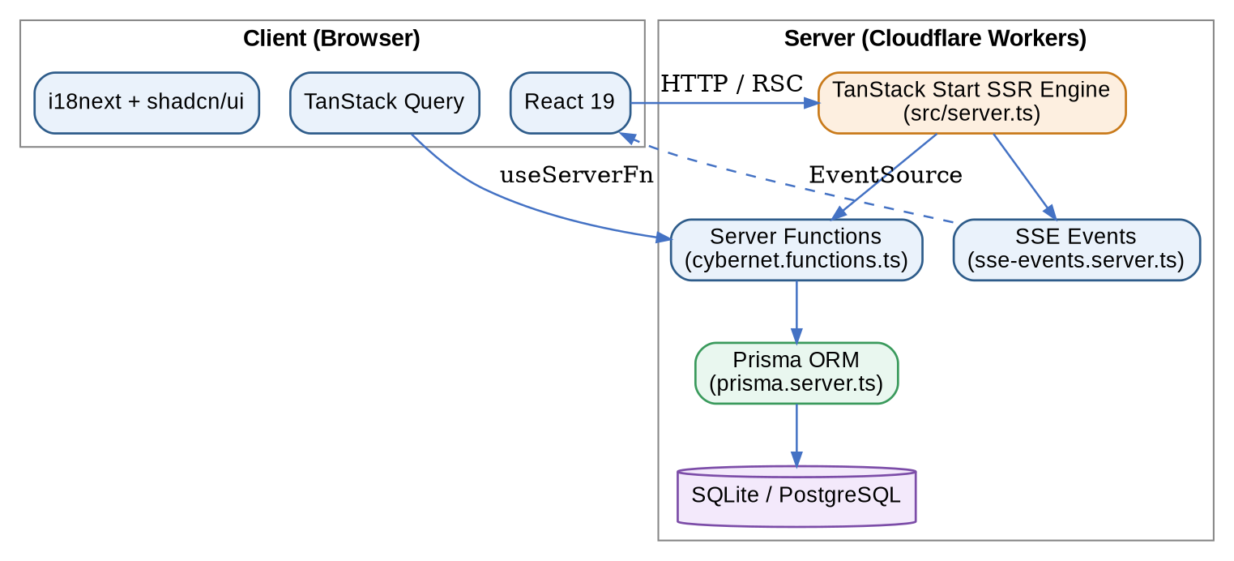
Hình 1.1. Kiến trúc tổng thể CyberNet

1.5. Công cụ phát triển
- bun: Package manager chính (supply-chain guard 24h).
- npm: Dự phòng.
- Vite 7: Build tool.
- @lovable.dev/vite-tanstack-config: Config plugin tích hợp sẵn.
- Dev: npm run dev (HMR).
- Build: npm run build.
- Lint: npm run lint (ESLint flat config).
- Format: npm run format (Prettier, printWidth 100).
- Docker: docker-compose up cho PostgreSQL.
Biến môi trường (.env):
Biến | Mô tả
ENCRYPTION_KEY | 32-byte hex key cho AES-256-CBC
SUPABASE_URL | Supabase URL
SUPABASE_ANON_KEY | Supabase public key
DATABASE_URL | Database connection string

CHƯƠNG 2. PHÂN TÍCH VÀ THIẾT KẾ HỆ THỐNG CYBERNET

2.1. Tổng quan về Hệ thống quản lý quán Internet

2.1.1. Khái niệm
CyberNet là ứng dụng web toàn diện quản lý quán Internet , gồm hai giao diện:
CyberNet cung cấp hai giao diện tương ứng với hai nhóm người dùng: giao diện Admin, chỉ truy cập được từ localhost, bao gồm các phân hệ Dashboard, Máy, Menu, POS, Khách hàng, Keyboard, Báo cáo, Giảm giá, Users, Nhật ký và Cài đặt; và giao diện Player dành cho khách hàng, cho phép xem thời gian chơi còn lại, gọi đồ, gia hạn thời gian và quản lý tài khoản cá nhân.

2.1.2. Phân quyền
Vai trò | Quyền
Admin | Toàn bộ 11 mục, localhost-only
Cashier | 5 mục (Dashboard, Máy, POS, Menu, Khách hàng)
Customer | Chỉ truy cập /play

2.2. Phân tích Yêu cầu Hệ thống

2.2.1. Yêu cầu Chức năng
Nhóm máy (Machines)
Mã | Chức năng
F-M-01 | Xem danh sách máy (trạng thái, thời gian, khách)
F-M-02 | Thêm máy mới (tên, khu vực, giá giờ)
F-M-03 | Sửa máy
F-M-04 | Xóa máy
F-M-05 | Bắt đầu phiên (chọn khách, nhập giờ)
F-M-06 | Kết thúc phiên (giải phóng máy)
F-M-07 | Timer đếm ngược real-time

Nhóm thực đơn (Menu)
Mã | Chức năng
F-MN-01 | Xem danh sách món (kèm tồn kho)
F-MN-02 | Thêm món (tên, danh mục, giá, ảnh, tồn kho)
F-MN-03 | Sửa món
F-MN-04 | Xóa món
F-MN-05 | Nhập hàng (thêm tồn kho)
F-MN-06 | Quản lý Combo (món + giờ chơi)
F-MN-07 | Upload hình ảnh (resize canvas 800px)

Nhóm POS
Mã | Chức năng
F-P-01 | Chọn khu vực + máy
F-P-02 | Chọn số giờ (+/-)
F-P-03 | Thêm món vào giỏ
F-P-04 | Quản lý giỏ hàng
F-P-05 | Chọn phương thức thanh toán
F-P-06 | Tạo hóa đơn + cập nhật máy + giảm tồn kho

Nhóm khách hàng
Mã | Chức năng
F-C-01 | Xem danh sách KH (tìm kiếm, tổng chi tiêu)
F-C-02 | Thêm KH (tên, SĐT, hạng)
F-C-03 | Sửa KH
F-C-04 | Xóa KH
F-C-05 | Đăng nhập KH (SĐT + AES password)

Nhóm Keyboard
Mã | Chức năng
F-K-01 | Xem danh sách (lọc theo trạng thái)
F-K-02 | Thêm keyboard
F-K-03 | Sửa keyboard
F-K-04 | Xóa keyboard
F-K-05 | Cho thuê (gán vào máy in_use)
F-K-06 | Trả keyboard

Nhóm báo cáo
Mã | Chức năng
F-R-01 | Xem tổng doanh thu, hóa đơn, giờ chơi
F-R-02 | Biểu đồ doanh thu tháng (LineChart)
F-R-03 | Danh sách hóa đơn gần đây

Nhóm giảm giá
Mã | Chức năng
F-D-01 | Danh sách mã giảm giá (tìm kiếm)
F-D-02 | Thêm mã (code, loại percent/fixed)
F-D-03 | Sửa mã (active, maxUses, hạn dùng)
F-D-04 | Xóa mã

Nhóm người dùng
Mã | Chức năng
F-U-01 | Danh sách user (username, role, active)
F-U-02 | Thêm user (username, password, role)
F-U-03 | Sửa user (password, role, active)
F-U-04 | Xóa user
Nhóm cài đặt
Mã | Chức năng
F-S-01 | Thông tin cửa hàng
F-S-02 | Giá mặc định các khu vực
F-S-03 | Bật/tắt auto end session, notifications, maintenance
Nhóm nhật ký
Mã | Chức năng
F-L-01 | Audit log (action, user, target, IP)
F-L-02 | Login history (username, IP, success/fail)
Nhóm khách hàng (Play)
Mã | Chức năng
F-PL-01 | Đăng nhập/đăng ký bằng SĐT
F-PL-02 | Timer đếm ngược thời gian chơi
F-PL-03 | Gọi đồ ăn (giỏ hàng, kiểm tra tồn kho)
F-PL-04 | Gia hạn thời gian (giờ hoặc combo)
F-PL-05 | Thông tin tài khoản (chi tiêu, VIP)
F-PL-06 | Gọi dịch vụ "chửi thuê"
F-PL-07 | Thanh toán sau khi kết thúc phiên

2.2.2. Yêu cầu Phi chức năng
Mã | Yêu cầu
NF-01 | Hiệu suất: API <500ms, page load <2s
NF-02 | Bảo mật: JWT 24h, AES-256-CBC, localhost-only admin
NF-03 | Mở rộng: Thêm máy/món dễ dàng
NF-04 | Sẵn sàng: SSR error recovery, real-time SSE
NF-05 | Đa ngôn ngữ: vi/en qua i18next
NF-06 | Responsive: Mobile-first
NF-07 | Nhật ký: Audit log mọi hành động

2.2.3. Ràng buộc
Hệ thống được xây dựng với một số ràng buộc: trang quản trị chỉ có thể truy cập từ localhost; tài khoản Cashier bị giới hạn ở một số route nhất định; cơ sở dữ liệu sử dụng SQLite trong môi trường phát triển và PostgreSQL trong môi trường production; server được triển khai trên Cloudflare Workers; và mã nguồn tuân thủ quy tắc import "server-only" của framework.

2.3. Thiết kế Hệ thống CyberNet

2.3.1. Cấu trúc thư mục
src/
├── components/
│ ├── ui/ # shadcn/ui primitives
│ ├── admin-shell.tsx # Admin layout
│ ├── theme-provider.tsx # Dark/light/system
│ └── language-switcher.tsx # vi/en toggle
├── hooks/
│ ├── use-realtime.ts # SSE event listener
│ ├── useLocalOnly.tsx # Localhost guard
│ └── use-mobile.tsx # Responsive detection
├── lib/
│ ├── cybernet.functions.ts # 80+ server functions
│ ├── auth.server.ts # JWT sign/verify
│ ├── encryption.ts # AES-256-CBC
│ ├── sse-events.server.ts # SSE broadcast
│ ├── prisma.server.ts # PrismaClient singleton
│ ├── format.ts # formatVND
│ ├── utils.ts # cn() merger
│ └── i18n.ts # i18next vi/en
├── routes/ # File-based routing
│ ├── __root.tsx # Root layout, 404
│ ├── index.tsx # Redirect
│ ├── login.tsx # Admin login
│ ├── customer-login.tsx # Customer login
│ ├── admin.tsx # Admin guard
│ ├── admin.index.tsx # Dashboard
│ ├── admin.machines.tsx
│ ├── admin.menu.tsx
│ ├── admin.pos.tsx
│ ├── admin.customers.tsx
│ ├── admin.keyboards.tsx
│ ├── admin.discounts.tsx
│ ├── admin.reports.tsx
│ ├── admin.users.tsx
│ ├── admin.settings.tsx
│ ├── admin.audit-log.tsx
│ ├── admin.purchase-orders.tsx
│ └── play.tsx
├── integrations/supabase/
├── server.ts # SSR entry + SSE
├── router.tsx # Router + QueryClient
└── start.ts # Request middleware

2.3.2. Luồng xác thực Admin
/login → nhập username/password
→ loginUser()
→ Tìm User trong DB
→ AES decrypt password → so sánh
→ JWT sign { username, role } (HS256, 24h)
→ Ghi AuditLog + LoginAttempt
→ Set cookie __session
→ Redirect /admin
→ AdminShell: getCurrentUser()
→ Nếu không có token → redirect /login
→ Nếu admin + non-localhost → redirect /login
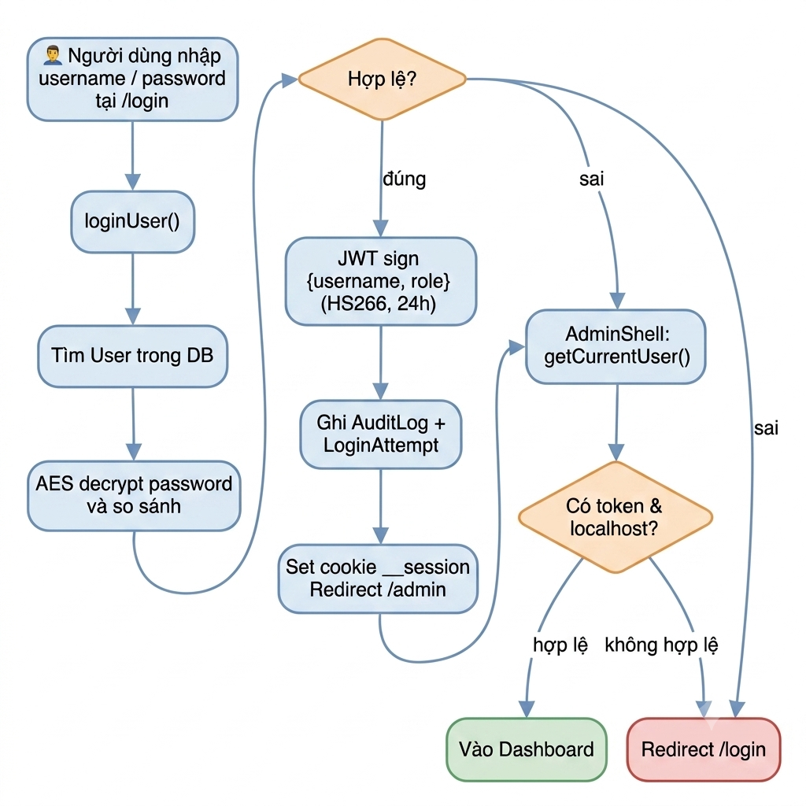
Hình 2.1. Sơ đồ luồng xác thực Admin

2.3.3. Luồng POS
Chọn khu vực → lọc máy → chọn máy
→ Nhập tên KH (mặc định "Khách vãng lai")
→ Chọn giờ (+/- hoặc quick-select 1/2/3/5/8h)
playTotal = pricePerHour × hours
→ Thêm món vào giỏ (từ menu grid)
foodTotal = Σ(item.price × item.qty)
total = playTotal + foodTotal
→ Chọn method: "Tiền mặt" | "QR" | "Ví điện tử"
→ Pay:
1. createInvoice({ machine, customer, amount, method, items })
2. updateMachine({ status: "in_use", customer, remaining, startedAt })
3. SSE: "invoice:created"
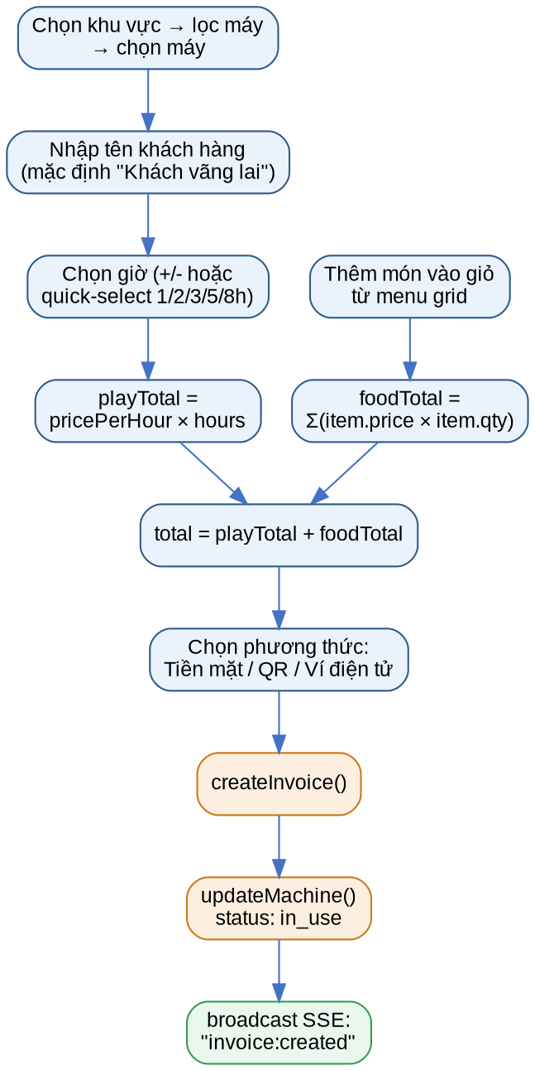
Hình 2.2. Sơ đồ luồng POS

2.3.4. SSE Real-time
Server: GET /api/sse
→ addClient(response)
→ Keep-alive

Client: useRealtime()
→ EventSource("/api/sse")
→ event.data = { type }
→ EVENT_QUERY_MAP[type] → invalidate queries

broadcast({ type: "machine:created" })
→ clients.forEach(res.write(`data: ${JSON.stringify({type})}\n\n`))
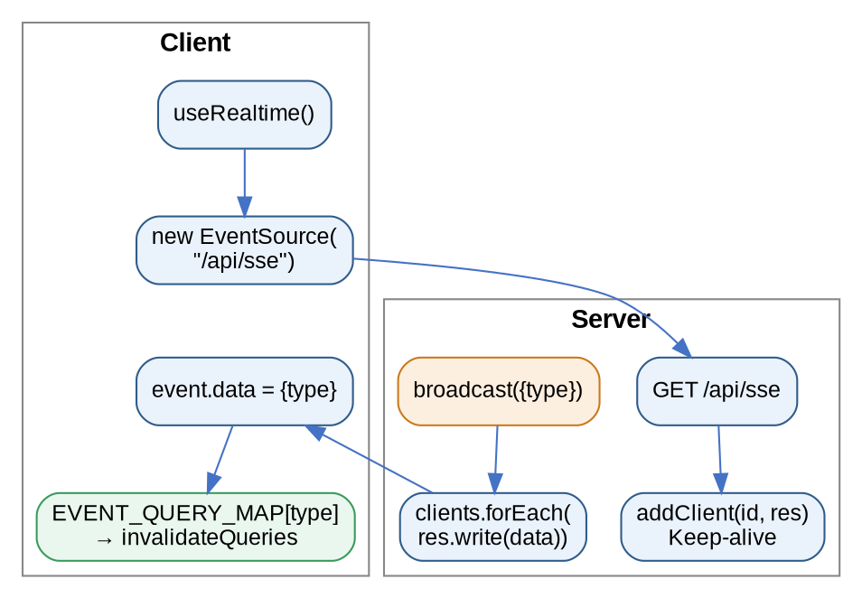
Hình 2.3. Sơ đồ SSE Real-time

2.4. Thiết kế Cơ sở Dữ liệu

2.4.1. ERD Tổng quan
Cơ sở dữ liệu CyberNet gồm 19 bảng quan hệ, được thiết kế theo mô hình quan hệ chuẩn với các khóa chính (PK) dạng UUID và khóa ngoại (FK) liên kết giữa các thực thể. Sơ đồ dưới đây minh họa các thực thể chính và mối quan hệ giữa chúng.
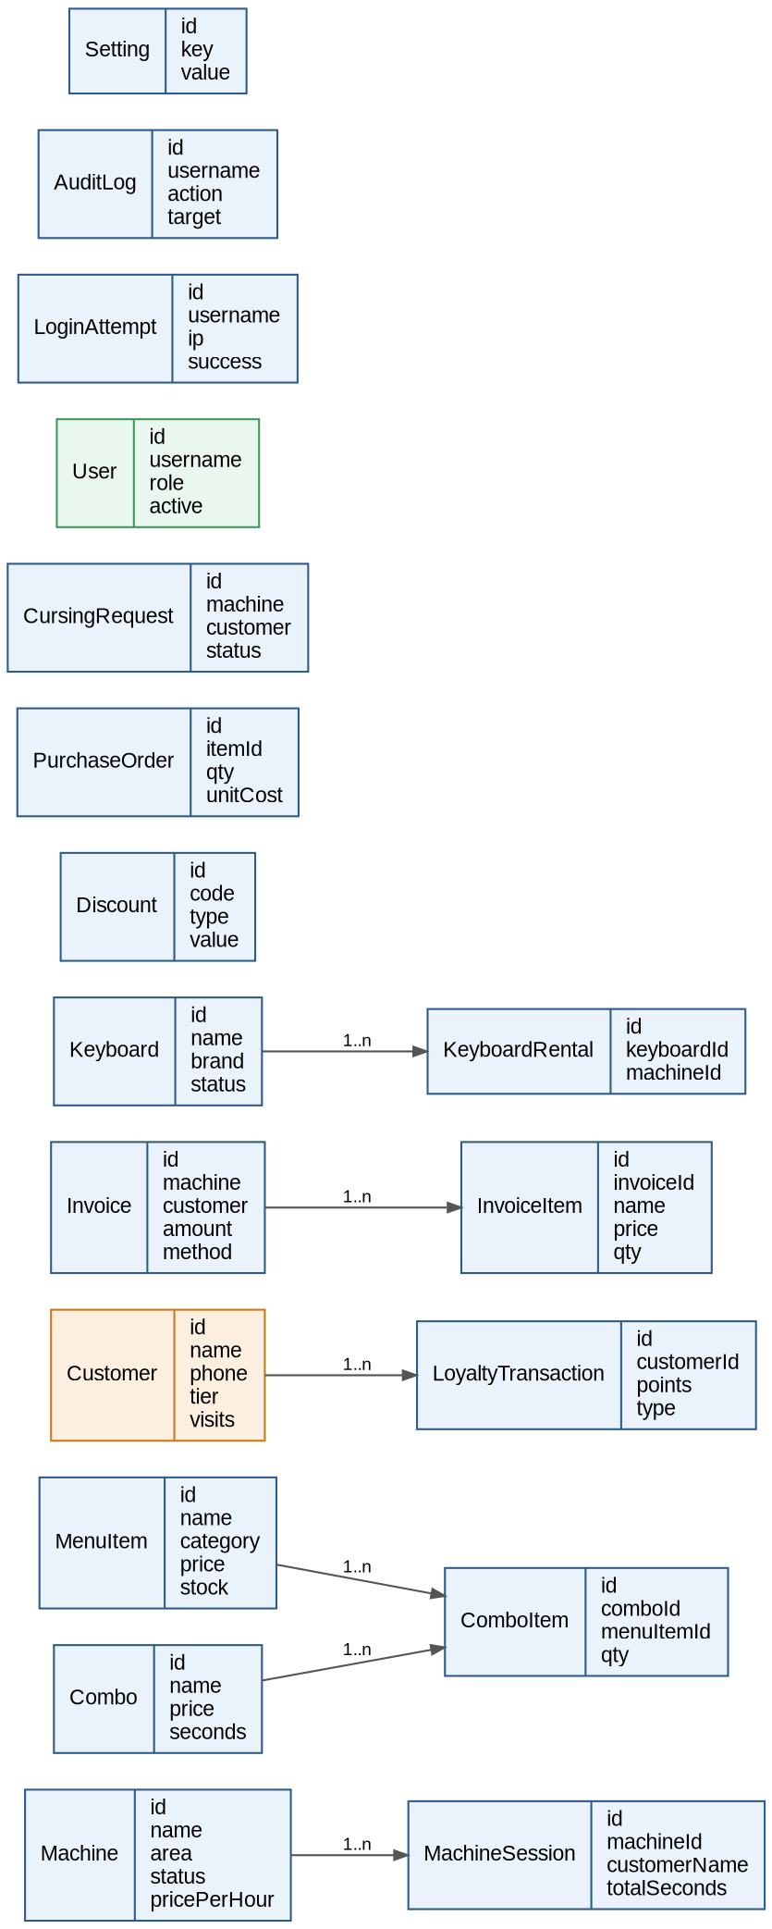
Hình 2.4. ERD tổng quan cơ sở dữ liệu

2.4.2. Chi tiết các bảng
Bảng 2.0 Bảng User
Cột | Kiểu | Ràng buộc | Mô tả
id | String UUID | PK | Khóa chính
username | String | UNIQUE, NOT NULL | Tên đăng nhập
password | String | NOT NULL | AES-256-CBC encrypted
role | String | default "cashier" | "admin" / "cashier"
active | Boolean | default true | Kích hoạt
createdAt | DateTime | autoNowAdd | Ngày tạo
updatedAt | DateTime | autoNow | Cập nhật

Business Rules: Username duy nhất. Password mã hóa AES. Chỉ admin mới quản lý user.
Bảng 2.1 Bảng Machine
Cột | Kiểu | Ràng buộc | Mô tả
id | String UUID | PK
name | String | UNIQUE, NOT NULL | Tên máy
area | String | default "Thường" | "Thường"/"VIP"/"PS5"/"Stream"
status | String | default "idle" | "idle"/"in_use"/"maintenance"
customer | String | nullable | Tên khách
remaining | String | nullable | "HH:mm"
pricePerHour | Int | default 8000 | Giá/giờ
startedAt | DateTime | nullable | Bắt đầu phiên
createdAt | DateTime | autoNowAdd
updatedAt | DateTime | autoNow

Business Rules: Tên duy nhất. "idle" → customer=null, remaining=null. "in_use" → customer+remaining required.
Bảng 2.2 Bảng MachineSession - Lịch sử phiên máy
Cột | Kiểu | Ràng buộc | Mô tả
id | String UUID | PK
machineId | String | FK → Machine.id | Máy
customerName | String | NOT NULL | Khách
startTime | DateTime | NOT NULL | Bắt đầu
endTime | DateTime | nullable | Kết thúc
totalSeconds | Int | NOT NULL | Tổng giây
amount | Int | NOT NULL | Tổng tiền
Bảng 2.3 Bảng MenuItem
Cột | Kiểu | Ràng buộc | Mô tả
id | String UUID | PK
name | String | UNIQUE, NOT NULL | Tên món
category | String | default "Đồ uống" | "Đồ uống"/"Ăn vặt"/"Đồ ăn"
price | Int | NOT NULL | Giá VND
image | String | nullable | URL ảnh
stock | Int | default 0 | Tồn kho
lowStockThreshold | Int | default 5 | Ngưỡng thấp
createdAt | DateTime | autoNowAdd
updatedAt | DateTime | autoNow

Business Rules: stock = 0 → không thêm vào giỏ. stock <= lowStockThreshold → cảnh báo.
Bảng 2.4 Bảng Combo
Cột | Kiểu | Ràng buộc | Mô tả
id | String UUID | PK
name | String | UNIQUE, NOT NULL | Tên
price | Int | NOT NULL | Giá
seconds | Int | NOT NULL | Giờ chơi kèm
image | String | nullable | URL ảnh
createdAt | DateTime | autoNowAdd
updatedAt | DateTime | autoNow
Business Rules: Combo = đồ ăn/uống + giờ chơi. Mua combo → cộng seconds vào thời gian.
Bảng 2.5 Bảng ComboItem
Cột | Kiểu | Ràng buộc | Mô tả
id | String UUID | PK
comboId | String | FK → Combo.id CASCADE
menuItemId | String | FK → MenuItem.id
qty | Int | NOT NULL | Số lượng
Bảng 2.6 Bảng Customer
Cột | Kiểu | Ràng buộc | Mô tả
id | String UUID | PK
name | String | NOT NULL | Tên
phone | String | UNIQUE, NOT NULL | SĐT (đăng nhập)
password | String | NOT NULL | AES-256-CBC
tier | String | default "Thường" | "Thường"/"VIP"
visits | Int | default 0 | Số lần ghé
total | Int | default 0 | Tổng chi tiêu
createdAt | DateTime | autoNowAdd
updatedAt | DateTime | autoNow
Bảng 2.7 Bảng Invoice
Cột | Kiểu | Ràng buộc | Mô tả
id | String UUID | PK
machine | String | NOT NULL | Tên máy
customer | String | NOT NULL | Tên KH
amount | Int | NOT NULL | Tổng tiền
method | String | NOT NULL | "Tiền mặt"/"QR"/"Ví điện tử"
status | String | default "paid"
time | String | NOT NULL | "HH:mm DD/MM"
createdAt | DateTime | autoNowAdd
Bảng 2.8 Bảng InvoiceItem
Cột | Kiểu | Ràng buộc | Mô tả
id | String UUID | PK
invoiceId | String | FK → Invoice.id CASCADE
name | String | NOT NULL | Tên món
price | Int | NOT NULL | Đơn giá
qty | Int | NOT NULL | SL
type | String | default "menu" | "menu"/"time"
Bảng 2.9 Bảng Keyboard - Bàn phím
Cột | Kiểu | Ràng buộc | Mô tả
id | String UUID | PK
name | String | UNIQUE, NOT NULL
brand | String | NOT NULL | Hãng
pricePerHour | Int | default 10000
status | String | default "idle" | "idle"/"rented"/"maintenance"
machineId | String | nullable | Tên máy (string)
image | String | nullable
createdAt | DateTime | autoNowAdd
updatedAt | DateTime | autoNow
Bảng 2.11 Bảng Discount
Cột | Kiểu | Ràng buộc | Mô tả
id | String UUID | PK
code | String | UNIQUE, NOT NULL | Mã
name | String | NOT NULL | Tên
type | String | NOT NULL | "percent"/"fixed"
value | Int | NOT NULL | Giá trị
minAmount | Int | default 0
maxUses | Int | default 0 | 0 = không giới hạn
usedCount | Int | default 0
active | Boolean | default true
expiresAt | DateTime | nullable
createdAt | DateTime | autoNowAdd
updatedAt | DateTime | autoNow
Bảng 2.13 Bảng CursingRequest
Cột | Kiểu | Ràng buộc | Mô tả
id | String UUID | PK
machine | String | NOT NULL
customer | String | NOT NULL
price | Int | default 10000
status | String | default "pending" | "pending"/"completed"
createdAt | DateTime | autoNowAdd
updatedAt | DateTime | autoNow

Bảng 2.15 Bảng LoginAttempt
Cột | Kiểu | Ràng buộc | Mô tả
id | String UUID | PK
username | String | NOT NULL
ip | String | NOT NULL
success | Boolean | NOT NULL
createdAt | DateTime | autoNowAdd
Bảng 2.16 Bảng AuditLog
Cột | Kiểu | Ràng buộc | Mô tả
id | String UUID | PK
username | String | NOT NULL
action | String | NOT NULL | "Tạo máy mới", "Sửa thông tin"...
target | String | nullable
details | String | nullable
ip | String | nullable
createdAt | DateTime | autoNowAdd
Bảng 2.18 Bảng Setting
Cột | Kiểu | Ràng buộc | Mô tả
id | String UUID | PK
key | String | UNIQUE, NOT NULL
value | String | NOT NULL
updatedAt | DateTime | autoNow

Keys mặc định: store_name, store_phone, store_address, store_email, normal_zone_price, vip_zone_price, ps5_price, auto_end_session, send_notifications, maintenance_mode.
Bảng 2.12 Bảng PurchaseOrder
Cột | Kiểu | Mô tả
id | String UUID PK
itemId | FK → MenuItem.id | Món nhập
itemName | String | Tên món (lưu cache)
qty | Int | Số lượng
unitCost | Int | Đơn giá nhập
totalCost | Int | Tổng tiền (qty × unitCost, tính tự động)
supplier | String | Nhà cung cấp
note | String? | Ghi chú
createdAt | DateTime

Bảng 2.14 Bảng LoyaltyTransaction
Cột | Kiểu | Mô tả
id | String UUID PK
customerId | FK → Customer.id
points | Int | Dương = earn, Âm = burn
type | String | "earn" / "burn"
reference | String? | Tham chiếu (VD: hóa đơn)
createdAt | DateTime

Bảng 2.10 Bảng KeyboardRental
Cột | Kiểu | Mô tả
id | String UUID PK
keyboardId | FK → Keyboard.id
machineId | String
customerName | String
startTime | DateTime
endTime | DateTime nullable
totalAmount | Int

2.5. Các Thành phần Công nghệ và Thư viện Sử dụng

2.5.1. Server Functions (API)
CyberNet không dùng REST API truyền thống. Mọi tương tác đều qua Server Functions của TanStack Start, định nghĩa trong src/lib/cybernet.functions.ts. Danh sách đầy đủ:
// AUTH
loginUser({ data: { username, password } })
logoutUser()
getCurrentUser()
loginCustomer({ data: { phone, password } })
getCustomerFromToken()

// MACHINES
listMachines()
createMachine({ data }) // name, area, pricePerHour
updateMachine({ data }) // status, customer, remaining, startedAt
deleteMachine({ data: { id } })

// MENU
listMenu()
createMenuItem({ data }) // name, category, price, image, stock
updateMenuItem({ data })
deleteMenuItem({ data: { id } })
addStock({ data: { id, amount } })

// COMBOS
listCombos()
createCombo({ data }) // name, price, seconds, image, itemIds[]
updateCombo({ data })
deleteCombo({ data: { id } })

// KEYBOARDS
listKeyboards()
createKeyboard({ data })
updateKeyboard({ data })
deleteKeyboard({ data: { id } })

// CUSTOMERS
listCustomers()
createCustomer({ data })
updateCustomer({ data })
deleteCustomer({ data: { id } })
getCustomerById({ data: { id } })

// INVOICES
createInvoice({ data }) // machine, customer, amount, method, items[]
listInvoices()
getInvoicesByCustomer({ data: { customer } })

// DISCOUNTS
listDiscounts()
createDiscount({ data })
updateDiscount({ data })
deleteDiscount({ data: { id } })

// CURSE SERVICE
listCursingRequests()
createCursingRequest({ data })
completeCursingRequest({ data: { id } })

// REPORTS
getSalesReport() // totalRevenue, totalInvoices, totalHours, monthly[]
getLowStockItems()
getOutOfStockItems()

// USERS
listUsers()
createUser({ data })
updateUser({ data })
deleteUser({ data: { id } })

// SETTINGS
getSettings()
updateSettings(data) // Record<string, string>

// AUDIT
getAuditLogs({ data: { limit } })
getLoginAttempts({ data: { limit } })

// MACHINE SESSIONS
getLastMachineSessionByCustomer({ data: { customer } })
getMachineByCustomerName({ data: { name } })

// UPLOAD
uploadImage({ data: { name, data, folder } })
Bảng 2.19 Danh sách Server Functions

2.5.2. Thư viện AI và Học máy
Không được triển khai. CyberNet không sử dụng AI, machine learning hay LLM.

2.5.3. Công cụ quản lý
Công cụ | Mục đích
npm run dev | Dev server HMR
npm run build | Production build
npm run lint | ESLint
npm run format | Prettier
npm run db:push | Push schema → DB
npm run db:seed | Seed data
docker-compose up | Full-stack PostgreSQL

2.5.4. Yêu cầu phần cứng tối thiểu (giai đoạn phát triển)
Thành phần | Tối thiểu | Khuyến nghị
CPU | 2 cores | 4 cores
RAM | 2GB | 4GB
Storage | 1GB | 5GB
GPU | Không | Không

2.6. Đánh giá Hệ thống

2.6.1. Chỉ số đánh giá
Việc đánh giá hệ thống được thực hiện dựa trên bốn chỉ số chính: tính đầy đủ chức năng thông qua đối chiếu giữa yêu cầu đề ra và mã nguồn đã triển khai, độ ổn định thông qua kiểm tra máy chủ phát triển, mức độ bảo mật thể hiện qua JWT, AES, giới hạn localhost và ghi nhật ký hoạt động, và trải nghiệm người dùng thể hiện qua tính responsive, hỗ trợ đa ngôn ngữ và giao diện trực quan.

2.6.2. Phương pháp
Việc kiểm thử được thực hiện thủ công cho từng chức năng, kết hợp sử dụng trình biên dịch TypeScript để kiểm tra kiểu dữ liệu tĩnh; hệ thống hiện chưa có unit test trong codebase.

2.7. Kết luận Chương
Chương 2 đã phân tích và thiết kế toàn bộ hệ thống CyberNet với kiến trúc SSR, 19 bảng database quan hệ, authentication JWT + AES-256-CBC, real-time SSE, và giao diện responsive. 54 yêu cầu chức năng được xác định, bao phủ toàn bộ nghiệp vụ quản lý quán net.

CHƯƠNG 3. TRIỂN KHAI VÀ THỬ NGHIỆM HỆ THỐNG CYBERNET

3.1. Tổng quan về Quá trình Triển khai
Chương 3 trình bày việc triển khai hệ thống CyberNet từ thiết kế lý thuyết thành ứng dụng thực tế, bao gồm cài đặt môi trường, cấu hình database, xây dựng các thành phần frontend/backend và kiểm thử.

3.2. Môi trường Triển khai

3.2.1. Phần cứng và Phần mềm (khuyến nghị triển khai thực tế)
Bảng 3.1 Cấu hình phần cứng
Thành phần | Yêu cầu
CPU | 4+ cores (Intel i5 / AMD Ryzen 5)
RAM | 4GB (khuyến nghị 8GB)
Storage | 5GB SSD
OS | Linux / macOS / Windows
Node.js | >= 20

3.2.2. NPM Dependencies chính
Bảng 3.2 NPM Dependencies
Package | Mục đích
@tanstack/react-start | SSR framework
@tanstack/react-router | File-based routing
@tanstack/react-query | Server state
react 19 | UI
prisma + @prisma/client | ORM
tailwindcss 4 | CSS
recharts | Charts
i18next | i18n
sonner | Toast
date-fns | Date utils
lucide-react | Icons

3.2.3. Cài đặt
npm install # + prisma generate (postinstall)
npx prisma db push # Tạo database
npx prisma db seed # Seed dữ liệu mẫu
npm run dev # Chạy dev server

3.2.4. Dữ liệu Seed
prisma/seed.js tạo:
- 12 máy: 7 Thường, 3 VIP, 2 PS5 (3 idle, 1 maintenance).
- 16 món: 9 đồ uống, 5 đồ ăn, 2 ăn vặt.
- 4 combo: Sáng, Chiều, Game Thủ, Đêm Khuya.
- 4 keyboard: Razer, Logitech, Corsair, SteelSeries.
- 5 khách hàng: 3 VIP, 2 Thường.
- 2 user: admin/admin123, thungan/thungan123.
- Mật khẩu seed: AES-256-CBC encrypt.

3.3. Triển khai Hệ thống

3.3.1. Server Entry (src/server.ts)
Tệp server entry (src/server.ts) đảm nhiệm ba nhiệm vụ chính: khởi tạo bộ xử lý SSR, cung cấp endpoint /api/sse cho luồng sự kiện thời gian thực, và bọc các lỗi phát sinh bằng một error wrapper để xử lý các trường hợp lỗi bị h3 nuốt mất.

3.3.2. Authentication
JWT (Admin):
// auth.server.ts
const SECRET = process.env.SESSION_SECRET || "fallback";
function signToken(payload) { return jwt.sign(payload, SECRET, { algorithm: "HS256", expiresIn: "24h" }); }
function verifyToken(token) { try { return jwt.verify(token, SECRET); } catch { return null; } }
AES-256-CBC (Customer):
// encryption.ts
const KEY = Buffer.from(process.env.ENCRYPTION_KEY!, "hex");
function encrypt(text) {
const iv = randomBytes(16);
const cipher = createCipheriv("aes-256-cbc", KEY, iv);
return `${iv.toString("hex")}:${concat(cipher.update(text), cipher.final()).toString("hex")}`;
}
function decrypt(text) {
const [iv, enc] = text.split(":");
const decipher = createDecipheriv("aes-256-cbc", KEY, Buffer.from(iv, "hex"));
return concat(decipher.update(Buffer.from(enc, "hex")), decipher.final()).toString();
}

3.3.3. Server Functions Pattern
export const createMachine = createServerFn({ method: "POST" })
.validator(z.object({
name: z.string().min(1),
area: z.string().min(1),
pricePerHour: z.number().optional()
}).parse)
.handler(async ({ data }) => {
const user = await requireAdmin(event);
const machine = await prisma.machine.create({ data });
await prisma.auditLog.create({
data: { username: user.username, action: "Tạo máy mới", target: machine.name }
});
broadcast({ type: "machine:created" });
return machine;
});

3.3.4. Frontend Routes
Login (/login)
Trang đăng nhập trước tiên kiểm tra xem người dùng có đang truy cập từ localhost hay không, nếu không sẽ chuyển hướng sang trang customer-login, đồng thời kiểm tra hàm getCurrentUser() để tự động chuyển đến /admin nếu người dùng đã đăng nhập từ trước. Form đăng nhập gồm hai trường username và password kèm nút hiện/ẩn mật khẩu. Khi submit, hệ thống gọi hàm loginUser(), thiết lập cookie __session rồi chuyển hướng người dùng vào trang quản trị.

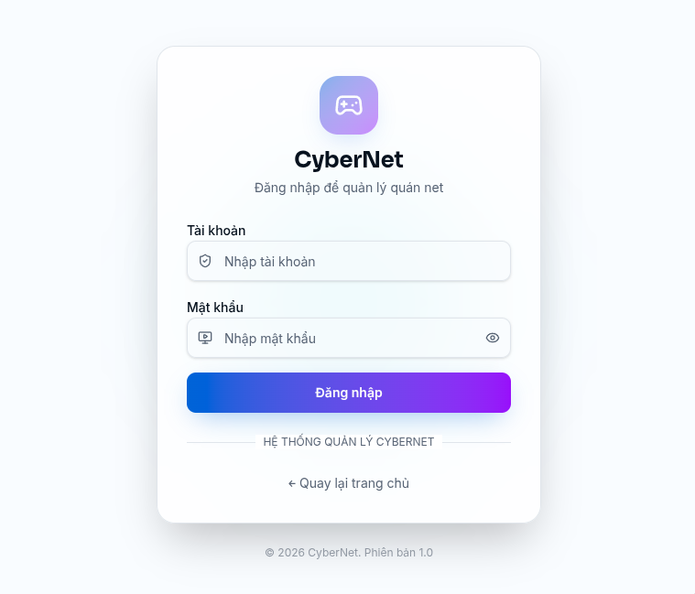
Hình 3.1. Giao diện đăng nhập Admin
Customer Login (/customer-login)
Trang đăng nhập khách hàng kiểm tra hàm getCustomerFromToken() để tự động chuyển hướng đến /play nếu đã đăng nhập, đồng thời hỗ trợ hai chế độ: đăng nhập bằng số điện thoại và mật khẩu, hoặc đăng ký mới với tên, số điện thoại và mật khẩu. Khi đăng ký, hệ thống gọi lần lượt createCustomer() và loginCustomer(), sau đó thiết lập cookie và chuyển hướng người dùng.
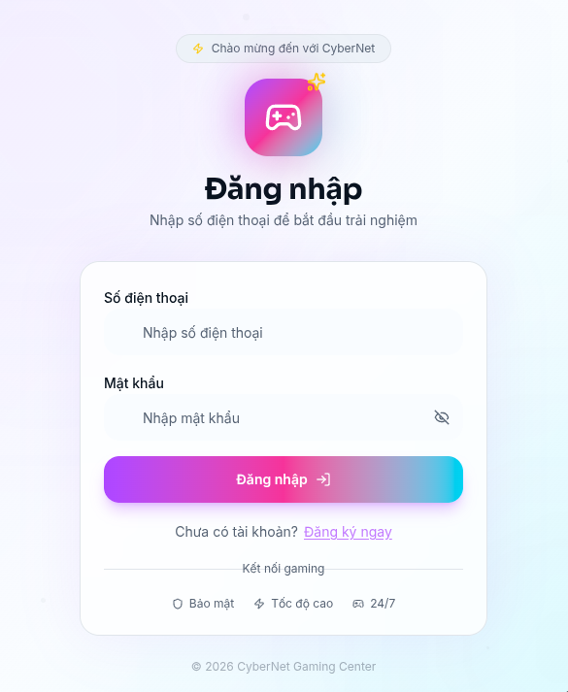
Hình 3.2. Giao diện đặng nhập máy khách
Dashboard (/admin)
Trang tổng quan hiển thị các thẻ thống kê tổng số máy, số máy đang sử dụng, số máy trống và số máy bảo trì, cùng với doanh thu và số hóa đơn phát sinh trong ngày, danh sách các hóa đơn gần đây, và hiệu ứng particle chuyển động trang trí trên nền giao diện.
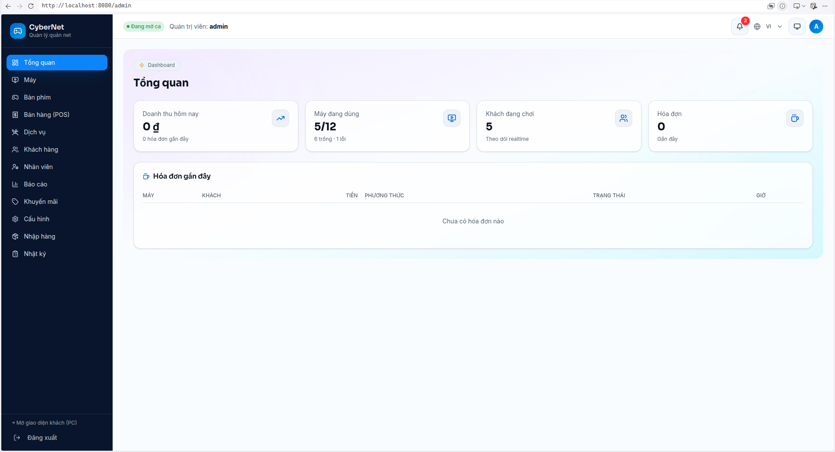
Hình 3.3. Dashboard Admin
Machines (/admin/machines)
Trang quản lý máy hiển thị các máy dưới dạng lưới thẻ được tô màu theo trạng thái, kèm bộ đếm ngược thời gian được cập nhật mỗi 60 giây, bộ lọc theo khu vực, các hộp thoại thêm/sửa/xóa, và chức năng bắt đầu hoặc kết thúc một phiên sử dụng máy.
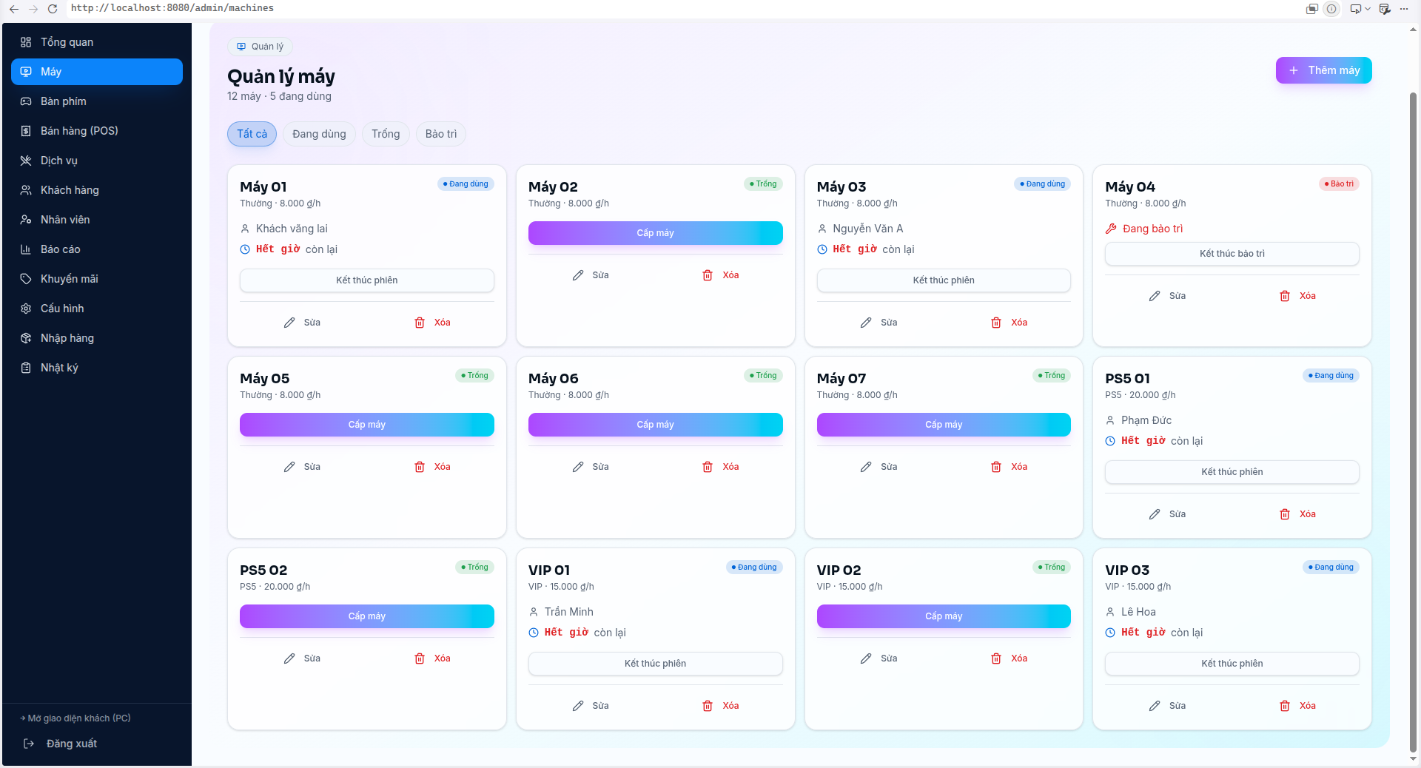
Hình 3.4 Quản lý máy
POS (/admin/pos)
Trang bán hàng tại quầy (POS) cho phép lọc theo khu vực và chọn máy, chọn số giờ chơi thông qua nút tăng/giảm hoặc các lựa chọn nhanh, thêm món từ lưới thực đơn vào giỏ hàng, quản lý giỏ hàng (tăng/giảm số lượng, xóa món), chọn phương thức thanh toán, và tự động tính tổng tiền theo công thức tổng tiền giờ chơi cộng tổng tiền đồ ăn. Khi thanh toán, hệ thống lần lượt gọi createInvoice(), updateMachine() và làm mới các truy vấn liên quan.
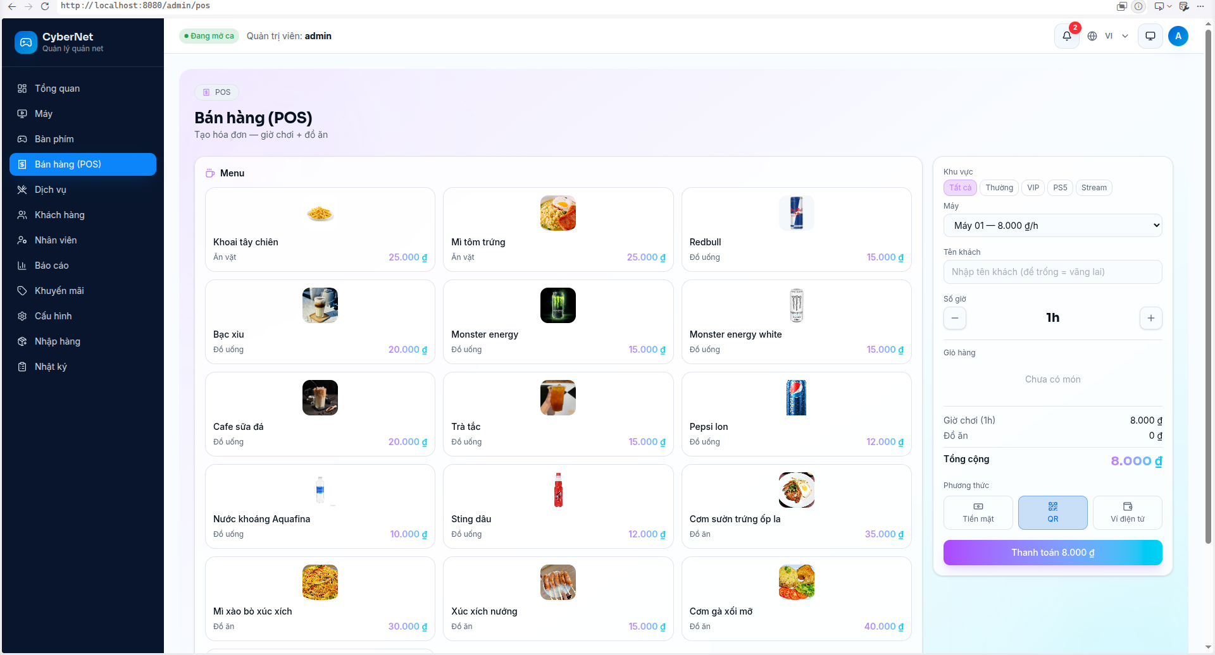
Hình 3.5 Giao diện POS
Menu (/admin/menu)
Trang quản lý thực đơn gồm ba tab: Tất cả, Món ăn/đồ uống và Combo. Người dùng có thể thêm, sửa, xóa các món ăn kèm chức năng tải ảnh lên và tự động resize về kích thước 800px; tạo hoặc chỉnh sửa các gói combo bằng cách chọn món, số lượng và số giờ chơi kèm theo; nhập thêm hàng tồn kho qua hộp thoại riêng; và hiển thị cảnh báo khi tồn kho ở mức thấp.
Hình 3.6. Giao diện menu
Keyboards (/admin/keyboards)
Trang quản lý bàn phím cho thuê hỗ trợ lọc theo trạng thái (tất cả, trống, đang thuê, bảo trì), các hộp thoại thêm/sửa/xóa, chức năng cho thuê chỉ áp dụng với máy đang sử dụng, cùng chức năng trả bàn phím hoặc chuyển sang trạng thái bảo trì.
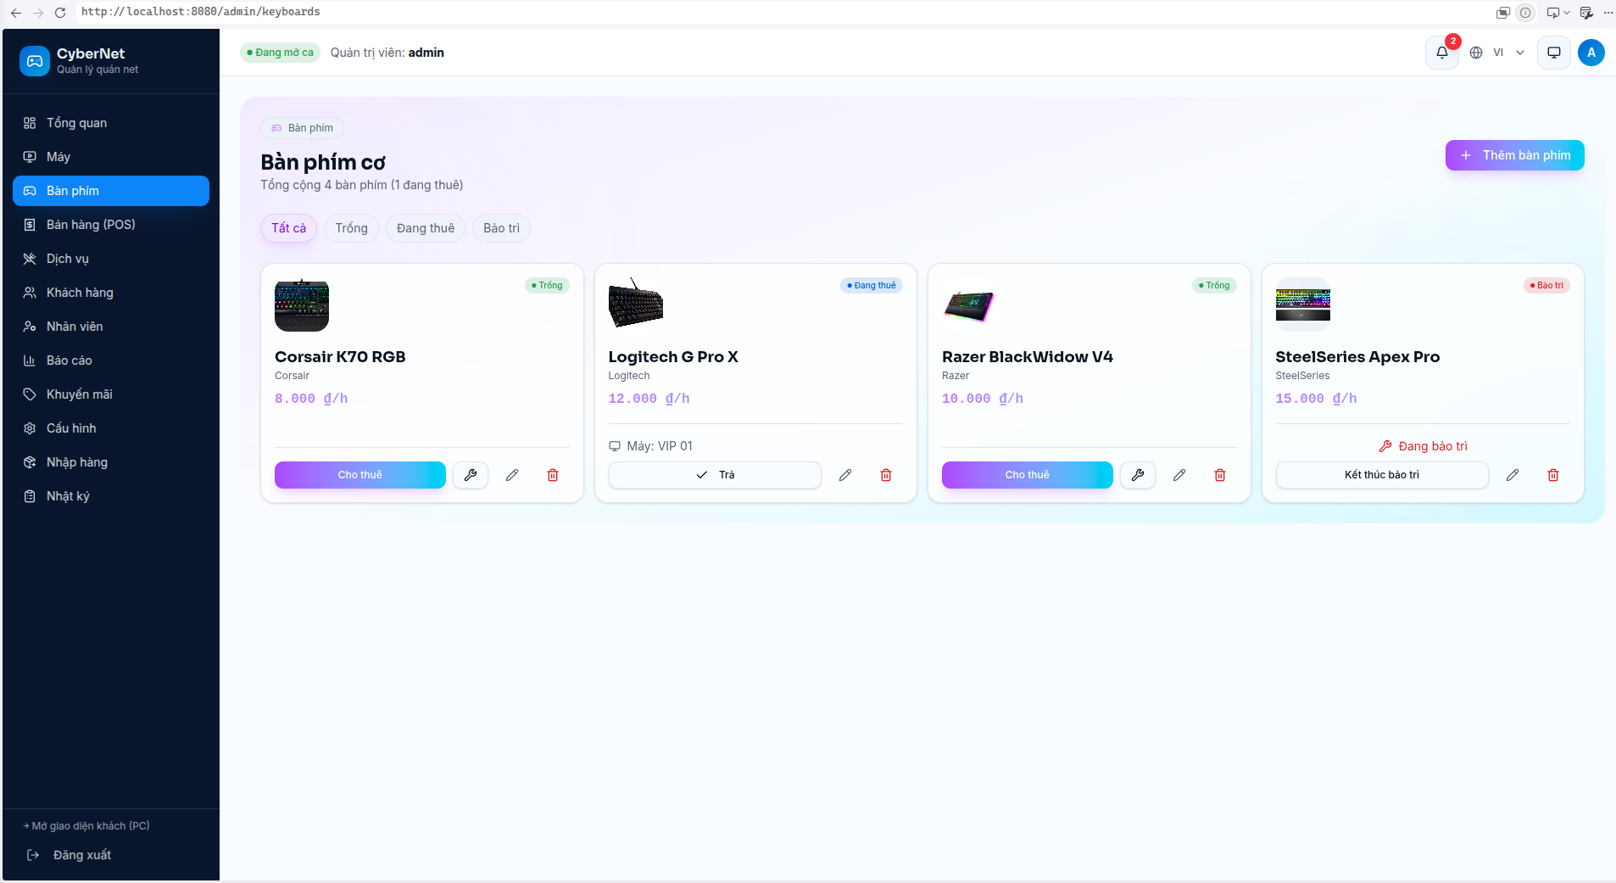
Hình 3.7. Giao diện thuê bàn phím
Discounts (/admin/discounts)
Trang quản lý mã giảm giá cung cấp bảng dữ liệu kèm chức năng tìm kiếm, cho phép thêm/sửa/xóa với các trường mã, tên, loại (phần trăm hoặc số tiền cố định), giá trị, số tiền tối thiểu, số lần sử dụng tối đa và ngày hết hạn, đồng thời hiển thị nhãn trạng thái tương ứng.
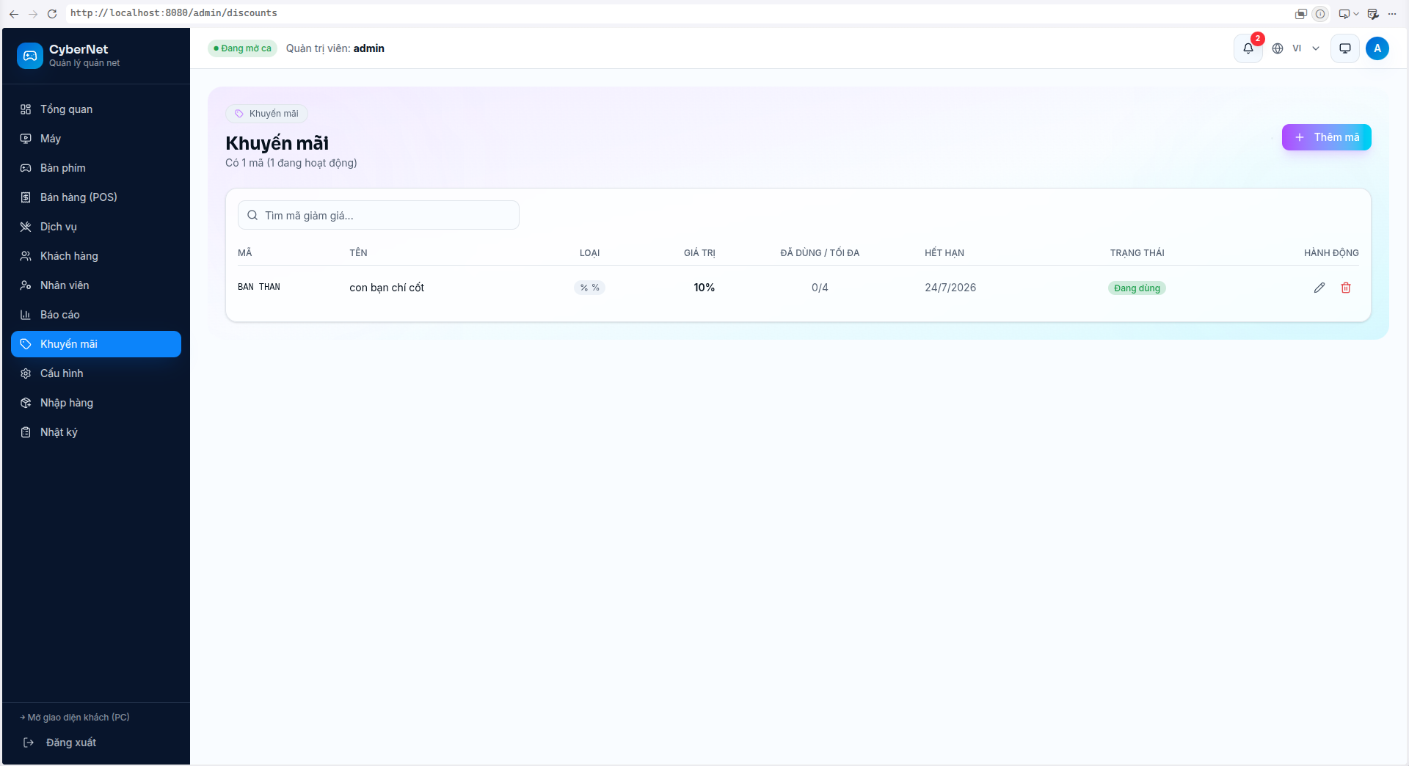
Hình 3.8. Giao diện quản lý khuyến mãi
Customers (/admin/customers)
Trang quản lý khách hàng cung cấp bảng dữ liệu kèm tìm kiếm theo tên hoặc số điện thoại, cho phép thêm/sửa/xóa với các trường tên, số điện thoại và hạng thành viên, cùng với việc hiển thị số lần ghé quán và tổng chi tiêu của từng khách hàng.
Reports (/admin/reports)
Trang báo cáo hiển thị ba thẻ thống kê gồm tổng doanh thu, tổng số hóa đơn và tổng số giờ chơi, kèm biểu đồ đường thể hiện doanh thu theo tháng được vẽ bằng thư viện Recharts, cùng danh sách các hóa đơn gần đây.
Users (/admin/users)
Trang quản lý người dùng hiển thị bảng dữ liệu gồm tên đăng nhập, vai trò, trạng thái kích hoạt và ngày tạo tài khoản, đồng thời cho phép thêm, sửa (mật khẩu, vai trò, trạng thái kích hoạt) và xóa người dùng.
Settings (/admin/settings)
Trang cài đặt gồm biểu mẫu thông tin cửa hàng (tên, số điện thoại, địa chỉ, email), thiết lập giá mặc định cho từng khu vực (thường, VIP, PS5), và các công tắc bật/tắt tính năng như tự động kết thúc phiên, gửi thông báo và chế độ bảo trì.
Audit Log (/admin/audit-log)
Trang nhật ký hệ thống gồm hai tab: nhật ký hành động hiển thị thời gian, người thực hiện, hành động được tô màu theo loại, đối tượng tác động, chi tiết và địa chỉ IP; và lịch sử đăng nhập hiển thị thời gian, IP, tài khoản cùng nhãn thành công hoặc thất bại.
Play (/play - Customer UI)
Giao diện Play dành cho khách hàng gồm bốn tab: Trang chủ, Đồ ăn, Gia hạn và Tài khoản. Phần đầu trang hiển thị tên máy, bộ đếm ngược thời gian theo định dạng giờ:phút:giây và nút chuyển giao diện sáng/tối. Tab Trang chủ cung cấp các thao tác nhanh, chương trình khuyến mãi và dịch vụ chửi thuê (chỉ áp dụng cho khu vực VIP). Tab Đồ ăn hiển thị lưới thực đơn và giỏ hàng bên cạnh kèm kiểm tra tồn kho và gửi yêu cầu. Tab Gia hạn cho phép chọn số giờ thủ công, mua gói combo hoặc thanh toán qua QR. Tab Tài khoản hiển thị ảnh đại diện dạng chữ cái đầu, hạng thành viên, tổng chi tiêu, số lần ghé quán và lịch sử giao dịch. Khi phiên sử dụng kết thúc, hệ thống tự động hiển thị cửa sổ thanh toán qua QR hoặc tại quầy.

3.3.5. SSE Real-time
// sse-events.server.ts
const clients = new Map<string, Response>();
export function addClient(id, res) { clients.set(id, res); }
export function removeClient(id) { clients.delete(id); }
export function broadcast(event) {
clients.forEach(res => res.write(`data: ${JSON.stringify(event)}\n\n`));
}
// use-realtime.ts
const EVENT_QUERY_MAP = {
"machine:updated": [["machines"]],
"cursing:created": [["cursing-requests"]],
"menu:updated": [["menu"], ["low-stock-items"]],
"invoice:created": [["invoices"]],
// ...
};
useEffect(() => {
const es = new EventSource("/api/sse");
es.onmessage = (event) => {
const { type } = JSON.parse(event.data);
(EVENT_QUERY_MAP[type] || []).forEach(key => queryClient.invalidateQueries({ queryKey: key }));
};
return () => es.close();
}, []);

3.3.6. i18n
// i18n.ts — ~400+ keys per language
i18n.use(initReactI18next).init({
resources: { vi: { translation: { /*...*/ } }, en: { translation: { /*...*/ } } },
lng: "vi", fallbackLng: "vi",
});

3.3.7. Theme Provider
3 modes: dark / light / system. Lưu trong localStorage("theme"). Toggle: dark → light → system → dark.

3.4. Thử nghiệm Hệ thống

3.4.1. Unit Tests
Không được triển khai. Codebase không có test framework, không có test files.

3.4.2. Kiểm thử Thủ công
Kịch bản 1: Admin full flow
Kịch bản đầu tiên kiểm thử toàn bộ luồng thao tác của Admin: đăng nhập, vào trang Dashboard, sau đó thực hiện các thao tác thêm/sửa/xóa trên trang Machines cùng với bắt đầu hoặc kết thúc phiên sử dụng; tạo hóa đơn tại trang POS gồm cả tiền máy và đồ ăn rồi kiểm tra tồn kho đã được trừ đúng; thêm món tại trang Menu kèm tải ảnh lên và nhập thêm tồn kho; tạo combo với các món và số giờ chơi kèm theo; thực hiện cho thuê, trả và chuyển trạng thái bảo trì đối với bàn phím; thực hiện thêm/sửa/xóa mã giảm giá dạng phần trăm và số tiền cố định; kiểm tra biểu đồ và danh sách hóa đơn tại trang Reports; cập nhật thông tin cửa hàng và bảng giá tại trang Settings; và kiểm tra lịch sử hành động tại trang nhật ký.
Kịch bản 2: Customer flow
Kịch bản thứ hai kiểm thử luồng thao tác của khách hàng: đăng ký tài khoản, đăng nhập và kiểm tra bộ đếm thời gian; đặt món ăn kèm kiểm tra tồn kho; gia hạn thời gian chơi bằng gói combo; gửi yêu cầu dịch vụ chửi thuê và kiểm tra admin nhận được thông báo; và kiểm tra cửa sổ thanh toán xuất hiện khi phiên sử dụng kết thúc.
Kịch bản 3: Authorization
Kịch bản thứ ba kiểm thử cơ chế phân quyền: tài khoản Cashier sau khi đăng nhập chỉ nhìn thấy 5 mục menu được phép truy cập; khi Cashier cố truy cập /admin/settings, hệ thống sẽ chuyển hướng; và khi tài khoản Admin đăng nhập từ một địa chỉ không phải localhost, hệ thống sẽ chuyển hướng về trang đăng nhập khách hàng.

3.4.3. Kết quả
Bảng 3.3 Kết quả kiểm thử thủ công
Chức năng | Kết quả
Admin Login | OK
Customer Login/Register | OK
Dashboard stats | OK
Machine CRUD | OK
Machine Session (timer) | OK
Menu CRUD + Image Upload | OK
POS Create Invoice | OK (stock giảm, máy cập nhật)
Combo CRUD | OK
Keyboard Rental | OK
Discount CRUD | OK
Reports + Charts | OK
Settings | OK
Audit Log | OK
SSE Real-time | OK
Cursing Request | OK
Player UI (4 tabs) | OK
i18n (vi/en) | OK
Theme (dark/light/system) | OK

3.5. Phân tích Kết quả và Hạn chế

3.5.1. Điểm mạnh
Hệ thống CyberNet có một số điểm mạnh đáng chú ý. Về kiến trúc, hệ thống được xây dựng trên nền tảng hiện đại gồm TanStack Start, React 19, TypeScript và Prisma. Về bảo mật, hệ thống áp dụng đồng thời cơ chế xác thực JWT, mã hóa AES-256-CBC, giới hạn truy cập trang quản trị chỉ từ localhost và ghi nhật ký hoạt động. Hệ thống còn hỗ trợ cập nhật thời gian thực thông qua thông báo đẩy SSE, hỗ trợ song song hai ngôn ngữ Việt và Anh, được thiết kế theo hướng responsive ưu tiên thiết bị di động, và có giao diện được đầu tư về thẩm mỹ với shadcn/ui, Tailwind CSS v4 cùng các hiệu ứng gradient.

3.5.2. Hạn chế
Hạn chế | Mô tả
Không unit test | Không Jest/Vitest
Không CI/CD | Deploy thủ công
Discount chưa tích hợp POS | Có CRUD nhưng chưa áp dụng khi thanh toán
Password AES (không hash) | Mã hóa hai chiều, kém an toàn hơn bcrypt
Timer update mỗi 60s | Sai số lên đến 60s
Không forgot password | Không reset password
Không backup DB | Không sao lưu tự động

3.5.3. Đề xuất cải tiến
Nhóm phát triển đề xuất một số hướng cải tiến cho hệ thống, bao gồm bổ sung framework kiểm thử Vitest cùng các unit test, thiết lập quy trình CI/CD bằng GitHub Actions, tích hợp chức năng giảm giá vào luồng thanh toán POS, thay thế cơ chế mã hóa mật khẩu AES bằng thuật toán băm bcrypt, chuyển từ SSE sang WebSocket để hỗ trợ giao tiếp hai chiều, bổ sung chức năng quên mật khẩu qua email hoặc SMS, và cải thiện độ chính xác của bộ đếm thời gian theo hướng cập nhật thời gian thực bằng WebSocket.

3.6. Kết luận Chương
Chương 3 đã trình bày chi tiết quá trình triển khai CyberNet: 80+ server functions, 16 routes, components, hooks, authentication, SSE, i18n, theme. Kiểm thử thủ công cho thấy hầu hết chức năng hoạt động đúng. Tồn tại một số hạn chế như thiếu test.

CHƯƠNG 4. ĐÁNH GIÁ VÀ HƯỚNG PHÁT TRIỂN HỆ THỐNG CYBERNET

4.1. Tổng quan về Đánh giá Hệ thống
Chương 4 đánh giá tổng thể CyberNet dựa trên kết quả triển khai, so sánh với yêu cầu thiết kế, phân tích ứng dụng thực tiễn và đề xuất hướng phát triển.

4.2. Đánh giá Hiệu quả Hệ thống

4.2.1. Mức độ hoàn thiện
Nhóm chức năng | Trạng thái | %
Máy | Hoàn thành | 100%
Menu + Combo | Hoàn thành | 100%
POS + Hóa đơn | Hoàn thành | 100%
Khách hàng | Hoàn thành | 100%
Keyboard | Hoàn thành | 100%
Giảm giá | Một phần | 70% (chưa tích hợp POS)
Báo cáo | Hoàn thành | 100%
Users | Hoàn thành | 100%
Cài đặt | Hoàn thành | 100%
Audit Log | Hoàn thành | 100%
Player UI | Hoàn thành | 100%
SSE Real-time | Hoàn thành | 100%
i18n | Hoàn thành | 100%
PurchaseOrder | Hoàn thành | 100%
LoyaltyTransaction | Hoàn thành | 100%

4.2.2. So sánh với yêu cầu
- Chức năng: 54 yêu cầu chức năng đã xác định, phần lớn được đáp ứng đầy đủ (riêng nhóm Giảm giá đạt khoảng 70%, chưa tích hợp POS).
- Phi chức năng: SSR nhanh, JWT + AES bảo mật, i18n, responsive.

4.2.3. So sánh với phần mềm khác
Tiêu chí | Desktop truyền thống | CyberNet
Nền tảng | Windows (.NET) | Web (React SSR)
Triển khai | Cài từng máy | Duyệt web
Cập nhật | Thủ công | Centralized
Đa thiết bị | Desktop | Desktop + Mobile + Tablet
Real-time | Polling | SSE push
Giao diện | WinForms | shadcn/ui hiện đại

4.3. Ứng dụng Thực tiễn
Hệ thống CyberNet có thể được áp dụng cho nhiều mô hình kinh doanh khác nhau, từ quán net truyền thống với các nhu cầu cơ bản như quản lý máy, tính giờ và bán đồ ăn, đến trung tâm game (Cyber Game Center) với máy cấu hình cao, dịch vụ cho thuê bàn phím và các gói VIP. Hệ thống cũng phù hợp với mô hình quán net kết hợp ăn uống nhờ hệ thống POS tích hợp, các quán có khu vực PS5 hoặc phòng stream với nhiều mức giá theo từng khu vực, và có thể mở rộng cho các chuỗi quán net nhờ khả năng sử dụng PostgreSQL.

4.4. Hạn chế của Hệ thống
Bên cạnh những kết quả đạt được, hệ thống vẫn còn tồn tại một số hạn chế: chưa có unit test; chức năng giảm giá chưa được tích hợp vào luồng thanh toán POS; mật khẩu người dùng đang được mã hóa bằng AES thay vì băm bằng bcrypt như khuyến nghị bảo mật; bộ đếm thời gian của máy chỉ được cập nhật mỗi 60 giây nên có độ trễ nhất định; hệ thống chưa hỗ trợ chức năng quên mật khẩu; chưa có cơ chế sao lưu cơ sở dữ liệu tự động; chưa thiết lập quy trình CI/CD; trang quản trị chỉ có thể truy cập từ localhost, hạn chế khả năng quản lý từ xa; và cơ chế SSE hiện tại chỉ hỗ trợ giao tiếp một chiều từ server đến client.

4.5. Hướng Phát triển trong Tương lai
Ngắn hạn (1-3 tháng)
Trong giai đoạn ngắn hạn (1-3 tháng), nhóm dự kiến bổ sung Vitest cùng các unit test cho các server functions, tích hợp chức năng giảm giá vào luồng thanh toán POS, thay thế cơ chế mã hóa AES bằng bcrypt hoặc argon2 cho mật khẩu người dùng, và giảm chu kỳ cập nhật của bộ đếm thời gian máy để tăng độ chính xác.
Trung hạn (3-6 tháng)
Trong giai đoạn trung hạn (3-6 tháng), hệ thống dự kiến được bổ sung quy trình CI/CD bằng GitHub Actions, chuyển đổi cơ chế cập nhật thời gian thực từ SSE sang WebSocket, xây dựng chức năng quên mật khẩu thông qua mã OTP, và thiết lập cơ chế sao lưu cơ sở dữ liệu tự động.
Dài hạn (6-12 tháng)
Trong giai đoạn dài hạn (6-12 tháng), định hướng phát triển bao gồm nâng cấp dashboard với các biểu đồ tròn, chức năng so sánh và dự đoán doanh thu; xây dựng ứng dụng di động bằng React Native hoặc Flutter; hỗ trợ mô hình multi-store cho chuỗi quán net; tích hợp cổng thanh toán như Momo và VNPay; hỗ trợ xuất báo cáo dưới định dạng PDF và XLSX; bổ sung chức năng quản lý nhân viên (chấm công, phân ca làm việc); tích hợp AI để đề xuất món ăn và combo phù hợp; và hỗ trợ quản trị từ xa thông qua xác thực hai lớp (2FA).

4.6. Kết luận Chương
CyberNet đạt mức độ hoàn thiện cao với phần lớn trong số 54 yêu cầu chức năng đã xác định (riêng nhóm Giảm giá còn dở dang), kiến trúc hiện đại (TanStack Start + React 19), bảo mật tốt (JWT + AES + Audit log), giao diện đẹp (shadcn/ui + Tailwind v4). Hệ thống có tiềm năng ứng dụng thực tiễn cao, nhưng còn hạn chế về kiểm thử và vài tính năng chưa hoàn thiện. Với nền tảng vững chắc, CyberNet hoàn toàn có thể phát triển thành hệ thống quản lý quán net chuyên nghiệp.

TÀI LIỆU THAM KHẢO
[1] TanStack Start Documentation — https://tanstack.com/start/latest
[2] TanStack Router Documentation — https://tanstack.com/router/latest
[3] TanStack Query Documentation — https://tanstack.com/query/latest
[4] React 19 Documentation — https://react.dev/
[5] Prisma Documentation — https://www.prisma.io/docs
[6] Tailwind CSS v4 — https://tailwindcss.com/
[7] shadcn/ui — https://ui.shadcn.com/
[8] i18next Documentation — https://www.i18next.com/
[9] Recharts — https://recharts.org/
[10] Source Code CyberNet — (mã nguồn nội bộ, chưa công khai)

